國家發展委員會 新聞稿

活化中興新村-完成廳舍整修的第一步
發布日期：109年3月1日
發布單位：中興新村活化專案辦公室

國發會陳美伶主任委員非常關心中興新村活化進度，近一年多來共主持召開15次中興新村活化跨部會協調會議，109年2月26日邀集衛生福利部、財政部國產署、行政院農業委員會水土保持局、經濟部水利署、科技部中部科學園區管理局、衛生福利部南投醫院、南投縣政府、南投市公所等各機關在中興新村活化專案辦公室召開活化進度追蹤會議，檢討各進駐機關執行進度，並期勉大家一步一腳印，穩健踏實的推動中興新村活化工作。
原人事行政總處及原保警大樓這2棟建築物整修工程，從去年1月29日開工，至今年2月21日已完工，未來將由環境資源部水土保持及地質礦產署使用，預計四月中旬機關人員開始進駐，象徵活化中興新村已踏出一大步。
其餘各進駐機關進度，經濟及能源部水利署「水利圖資與雲端運用中心」耐震補強預定於109年3月12日完工，辦公廳舍整修工程預定於4月底完成發包作業；環資部水資源保育署「水資源保育研究所」已於108年12月17日完成耐震補強，今(109)年6月將進行整修工程發包作業。
衛生福利部南投醫院撥用機12原省府公管組用地，做為中興長照預定地及ｃ據點社區服務，陳主委指示同意將該房地撥交南投醫院，儘早建置中興長照A及C據點，落實長照2.0的「找得到、看得到、用得到、付得起」政策，嘉惠附近居民需求。
中興新村北、中核心區宿舍，目前已新配住96戶予中興新村內機關相關同仁，各項公共設施場所租借，108年至109年1月底出借204場服務達70萬6千餘人次，甚獲民眾好評；另環山路檔案庫房、松園七館單身宿舍整修工程、省府大樓及省政資料館等5棟建築物結構耐震補強整修規劃設計也已發包，逐步讓老舊建物做有效利用，以達活化目的。
本會陳美伶主委聽取各機關的進度報告後，請各相關部會積極進行，同時請今(明)年進駐的機關，先調查員工的宿舍需求，辦理宿舍配住申請，國發會對中興新村內各項大小事，包括各里長提出的需求，都全力協助，希望儘早讓中興新村恢復行政機能，吸引公務人員進駐，進而帶動周邊公共設施活化，讓中興新村早日華麗轉身。

聯絡人：吳文貴參事兼主任
辦公室電話：(049)234-1711

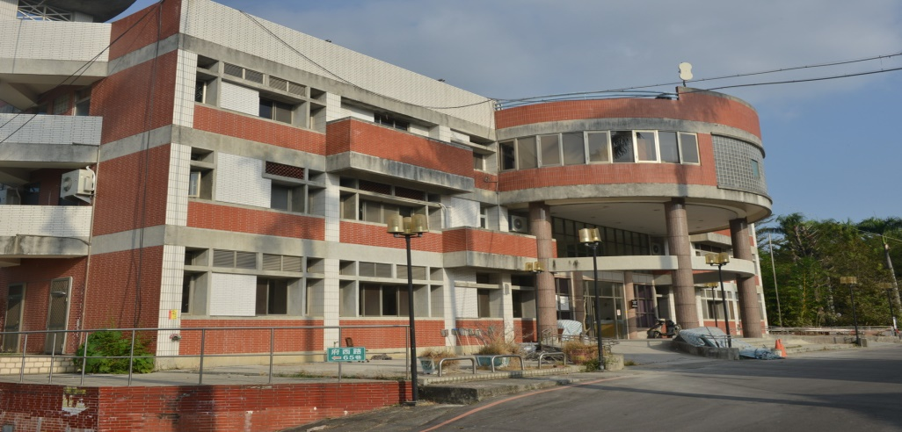
原保警大樓整修完成
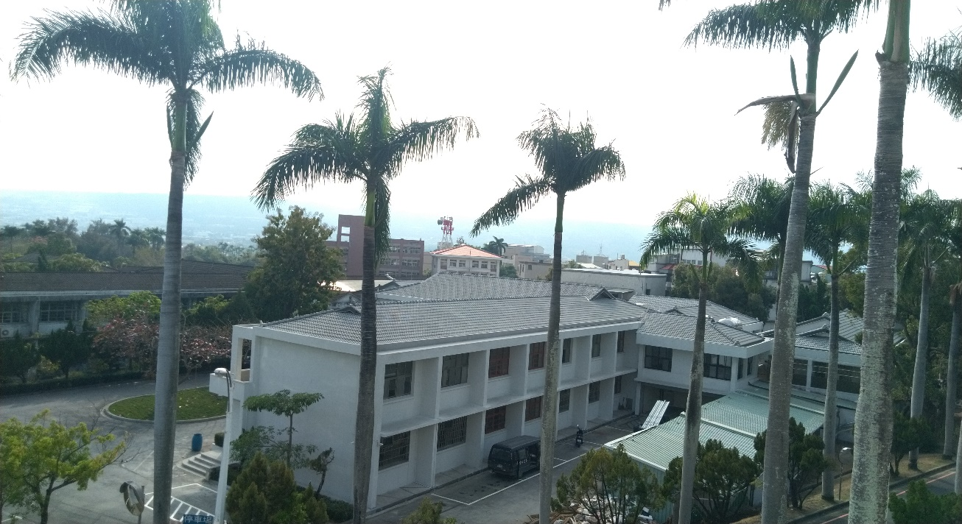
原人事行政總處辦公室整修完成

